Муниципальноебюджетноедошкольноеобразовательноеучреждение -

детскийсад№25

**"Аналитическая записка"**

Воспитатель высшей категории: Купавцева Ольга Сергеевна.

Деятельность любого педагога в первую очередь регламентируется нормативно-правовыми документами различного уровня. Наиболее значительные изменения последних лет связаны с вступлением в силу Федеральных государственных требований, которые определяют структуру и условия реализации основной общеобразовательной программы дошкольного образования. Там же определены целевые ориентиры – физические, личностные и интеллектуальные качества, определяющие социальный портрет ребенка-дошкольника.

   Для достижения поставленных целей, в своей практической деятельности широко использую современные технологии, реализующие принцип активного вовлечения ребенка в различные виды деятельности: метод проектов, организация экспериментальной деятельности, элементы эвристической педагогики, проблемное обучение, метод моделирования, использование социокультурных контекстов.

   Самостоятельно осваиваю и широко применяю в образовательном процессе информационные технологии: разрабатываю тематические электронные презентации, интерактивный наглядный материал, учебные видеофильмы.

**Хочу представить свою педагогическую деятельность в фотографиях и комментариях**

**Цель** моей воспитательной деятельности - обеспечить развитие дошкольника в соответствии с целью ориентированной на ФГОС.

Вместе с тем, мы с коллективом выявили проблему несформированности детского общения в группе.

Эта проблема в неумении, договариваться, распределять роли в игровой деятельности, выслушивать, уступать друг другу.

Поэтому целью своей работы с данной группой я определила - формирование детского сообщества, объединение детей в коллектив.

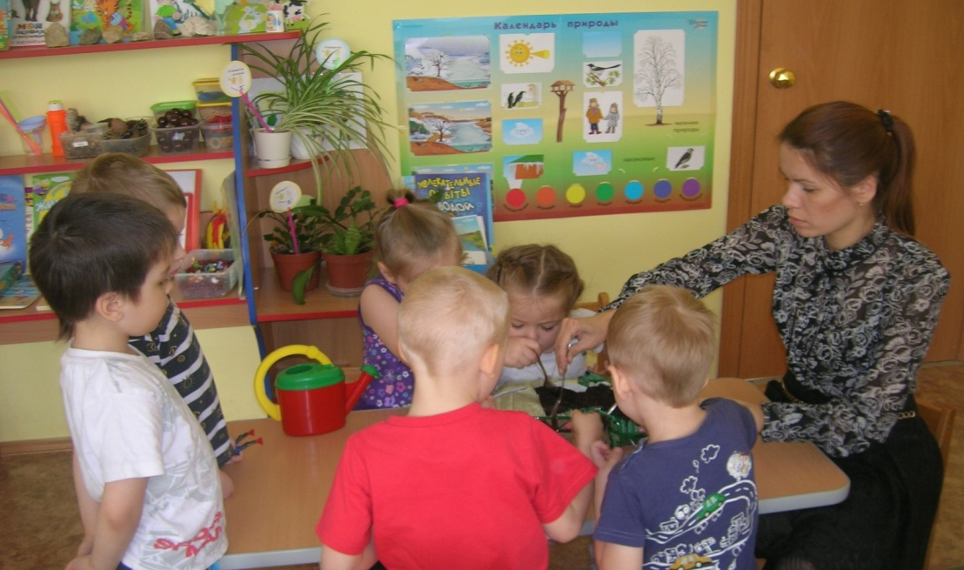

**Опытническая деятельность с детьми "Сажаем лук севок".**

Во время посадки лука изучаем с детьми строение лукавицы. Дети которые стоят, ведут беседу об условии проращивания лука. Учимся правильно строить суждения и делать выводы.У детей развивается любознательность, умение замечать изменения в росте растений. Дети по очереди помогают воспитателю в посадке лука, учатся не только операциям посадки, но и социальному поведению.

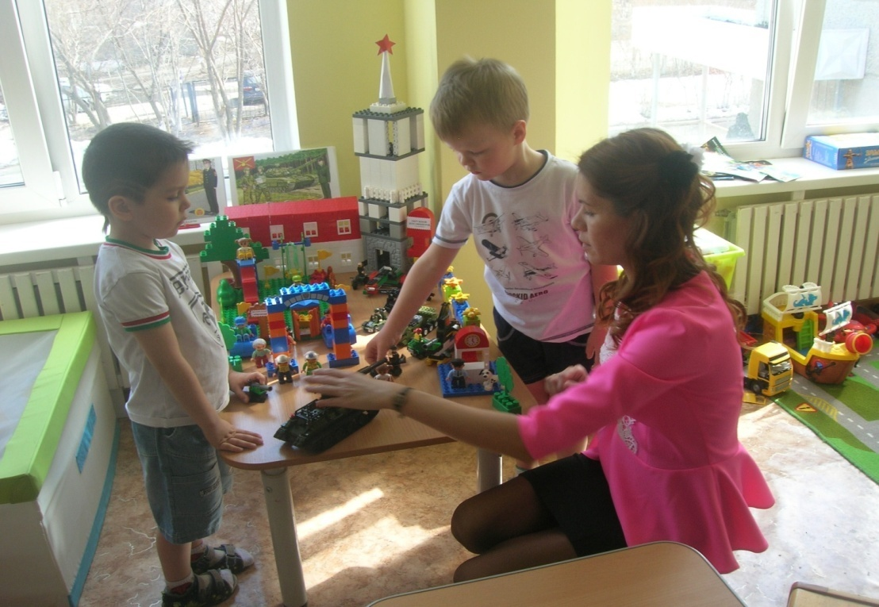

**Конструируем Окружной Дом офицеров.**

Игры по лего- конструированию развивают интерес, внимание, быстроту, мелкую моторику рук, также развиваем коллективизм, память, мышление, дети учатсяпользоваться схемой изделия, строить, распределяя функции в команде, помогать друг, другу.

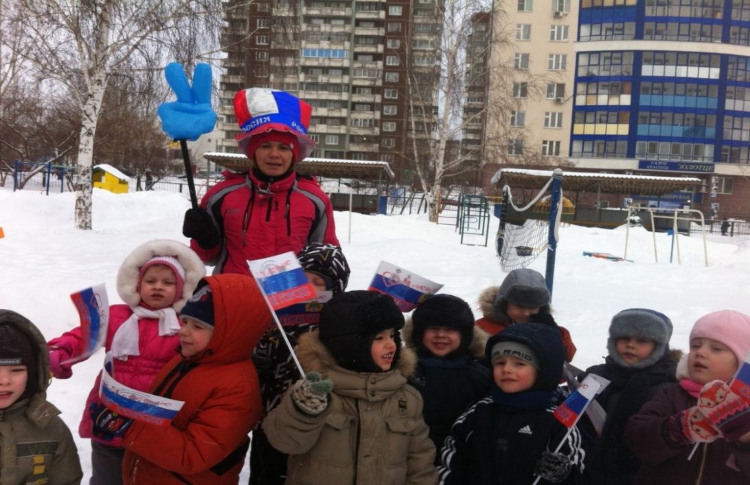

**Спартакиада, посвященная Дню защитника Отечества.**

Целью праздника является воспитание у детей мотивации и умений взаимовыручки, поддержки, создание на празднике атмосферы дружелюбия, радости, положительных эмоций

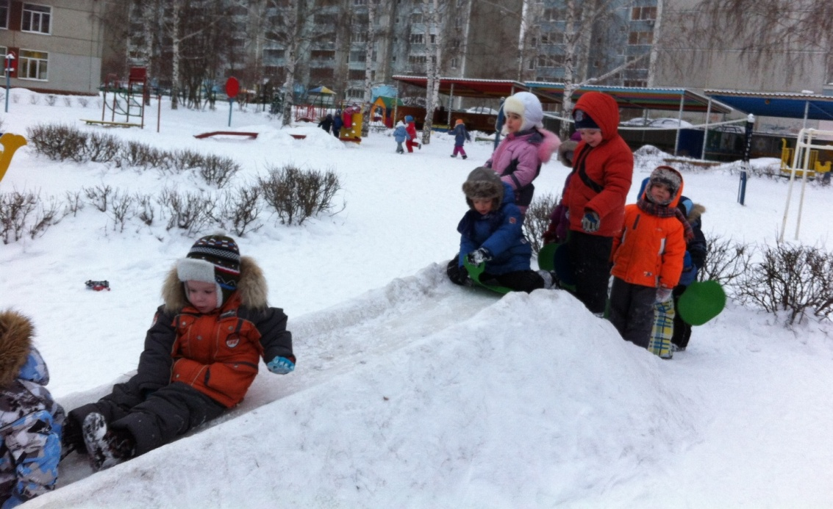

Катание с горки это самое любимое занятие детей.

Даже здесь они учатся уступать друг другу, быть вежливыми. Придумывают разные способы катания с горы, цепляясь друг за друга, катание спиной вниз. При этом происходит развитие не только двигательных навыков, но и творчества, смекалки, умений заботиться друг о друге и о безопасности.

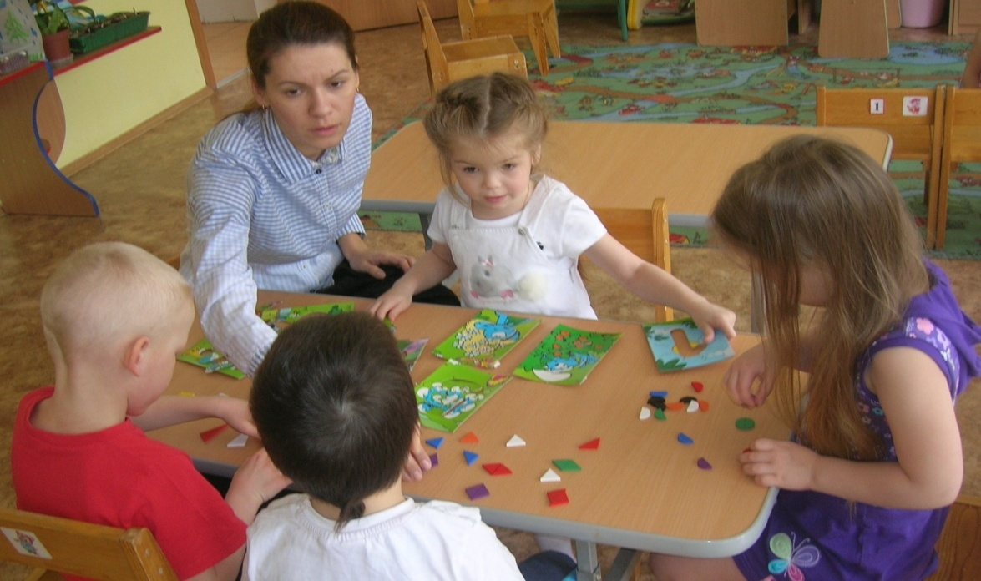

**Дидактическая игра "Путешествие по островам математики".**

Способствует формированию мыслительных операций, развитию речи, умению аргументировать свои высказывания, логически мыслить, дети учатся согласовывать свои действия с действия партнеров при решении поставленных задач.

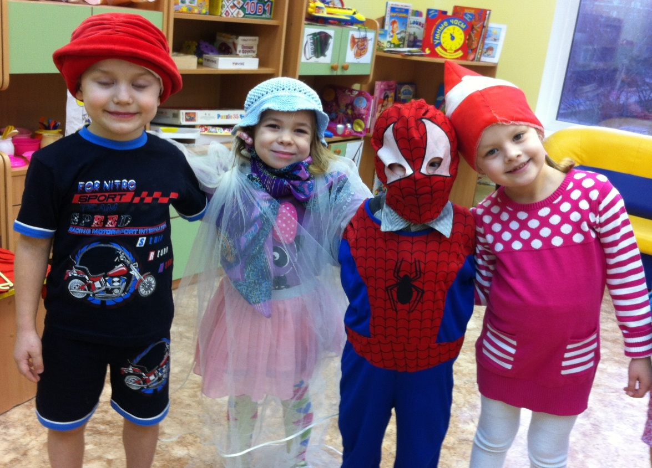

**Театрализованная игра "В гостях у русской сказки"**

Развивает диалогическую речь детей, интонационную выразительность речи, творческое воображение. Игра учит вживаться в художественный образ, вступать во взаимодействие с партнёром, в подгруппах, распределять роли. Воспитывает доброту, желание оказывать помощь.

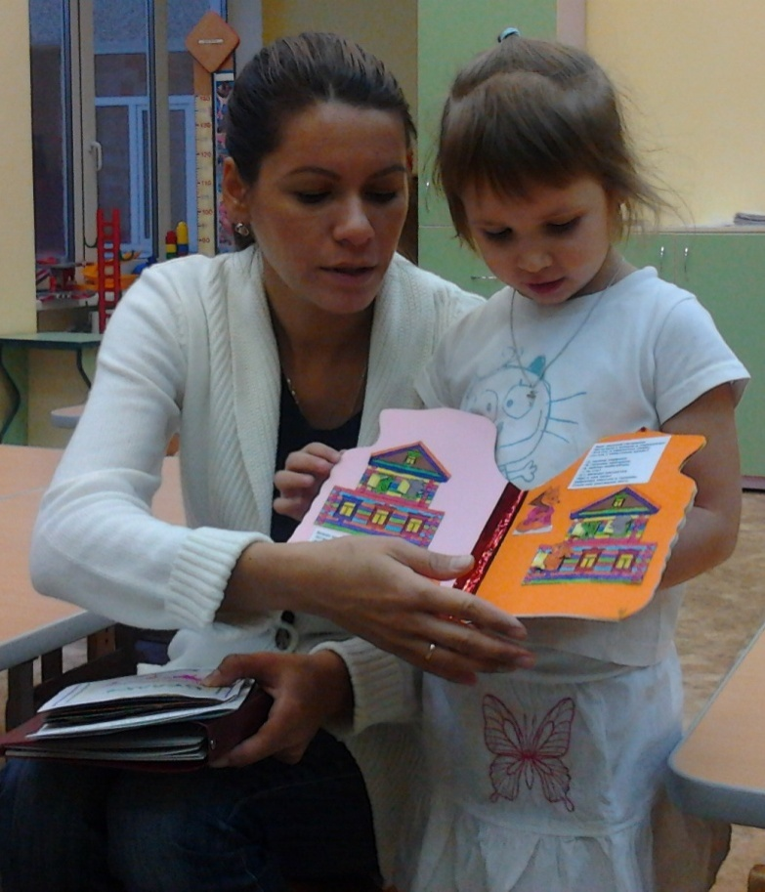**Рассказывание** детям в группе **сказки "Теремок"** по книжке малышке.

Помогает воспитать самостоятельность, творческую инициативу и способствовать развитию коммуникативных качеств. Слушатели сопереживают, учатся воспринимать устную речь, быть внимательными.

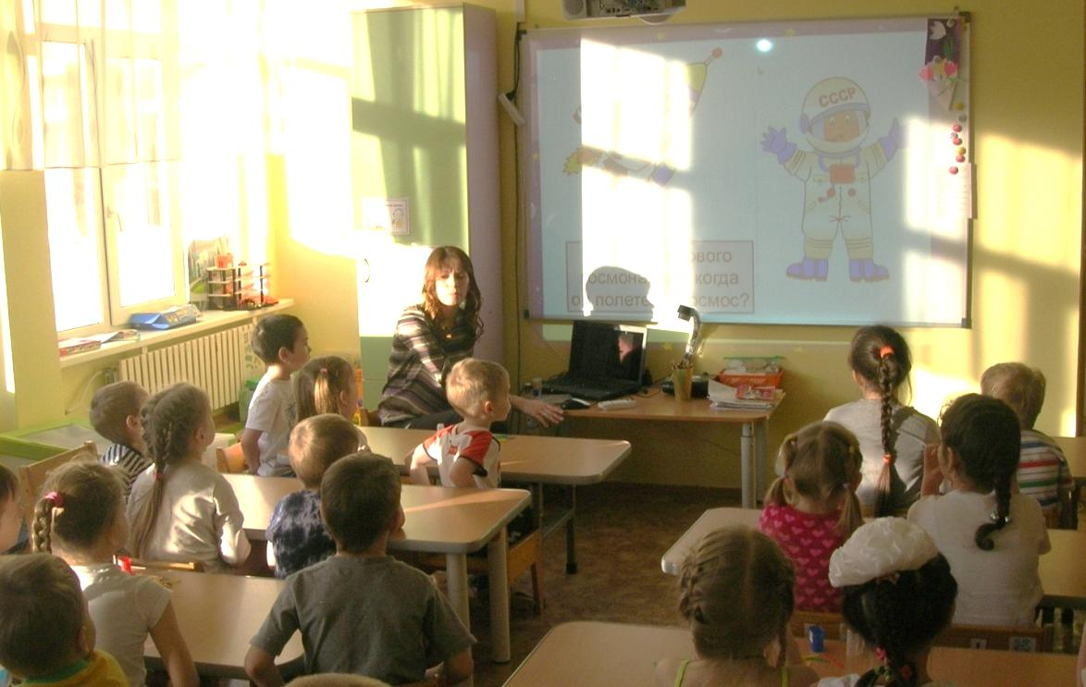

**Игровая деятельность "Путешествие в космические дали".**

Мы приземлились на планету Марс, исследуем космические явления.

У детей воспитывается уважение к профессии космонавта, чувство патриотизма, развивается познавательный интерес, творческая активность.

**Результатом** моей деятельности по формированию детского коллективастал более высокий уровень взаимодействия детей в группе, а также развитие отдельных умений:

-дети научились договариваться друг с другом;

-распределять роли в игровой деятельности;

- умение выслушать друг друга;

- уступать друг другу.

Эти умения проявляются в игровой деятельности, в совместной продуктивной, трудовой, художественно-эстетической, познавательной деятельности. Благодаря объединению детей в коллектив существенно улучшаются результаты продуктивной деятельности (от индивидуальных творческих продуктов к коллективным, от простых к более сложным, от шаблонных к вариативным).

**Участие в следующих мероприятиях:**

- разработала интегрированное занятие по правилам дорожной безопасности с использованием видеопрезентациии своими стихамистихами в 2012 году и представила на городской конкурс ГИБДД «Дорожная безопасность»;

- Мастер – класс«Экскурсия в мини – музей театра» в рамках районного – методического объединения воспитателей ДОУ;

- в 2011/2012 учебном году, разработала и реализовала проект «Любимый Уральский край» по формированию представлений детей о родном крае;

- круглый стол: «Общение воспитателя с родителями» . С целью повысить уровень профессионального мастерства педагогов ДОУ в вопросах взаимодействия с семьями воспитанников;

-в составе творческой группы - подготовка к районному и городскому конкурсу «Разговор о правильном питании» конкурс детского творчества «Весёлый фильм о том, что вкусно и полезно!»;

- 2013г - проведение открытого показа непосредственно образовательной деятельности "День рождения в Простоквашино" для методического объединения воспитателей городских дошкольных учреждений;

**Публикации:**  
- Статья «Из опыта работы на тему «Развитие диалогической речи у детей в процессе ознакомления с художественной литературой с применение элементов логоритмики». Районный сборник, часть II (2011);  
- Конспект занятия по ознакомлению с художественной литературой «Путешествие в страну сказок». Районный сборник, часть II (2011).

**Повышение квалификации:**

- модульный семинар МБОУ ДПО УМЦ " Создание электронного портфолио специалиста",2013;  
- тематический  семинар МБОУ ДПО УМЦ "Теория и методика организации образовательной деятельности с детьми дошкольного возраста на занятиях по легоконструированию",2013г.;  
- модульный семинар МБОУ ДПО УМЦ "Базовые информационно-коммуникационные технологии в деятельности специалиста", 2013г.;  
- прошла обучение по основному курсу программы intel "Обучение для будущего" "Проектная деятельность в информационной образовательной среде 21 века"2013г.

 - модульный семинар МБОУ ДПО УМЦ "Использование интерактивной доски в образовательном процессе", 2012г.;  
- модульный семинар МБОУ ДПО УМЦ " Создание электронного портфолио специалиста", 2013;

**Награждения:**  
- Диплом лауреата XIV фестиваля искусств работников образования «Меридианы любви», посвященного 75-летию Тракторозаводского района,

2012г;  
- Грамота муниципального автономного дошкольного учреждения Центра развития ребенка - детский сад № 85 г. Челябинска за высокие показатели в работе с детьми и родителями (2011);  
- Благодарность муниципального автономного дошкольного учреждения Центра развития ребенка - детский сад № 85 г. Челябинска за поиск новых форм работы с детьми в образовательном процессе (2012);  
- Грамота муниципального автономного дошкольного учреждения Центра развития ребенка - детский сад № 85 г. Челябинска за 2 место в конкурсе "Лучшая группа - 2013" (2013);

- Благодарственное письмо муниципального бюджетного дошкольного образовательного учреждения детского сада №25 города Екатеринбурга, за создание условий для инновационной деятельности детей и внедрения новых образовательных проектов. (2014);

- Благодарственное письмо Отдел образования администрации Верх-Исетского района г. Екатеринбурга, за участие в районном этапе городского конкурса "Воспитатель года - 2014";

- Сертификат участнику Всероссийского конкурса. В категории: "Дошкольное образование". (2015)